**Проект в средней группе   
« Кто живёт в лесу?»**

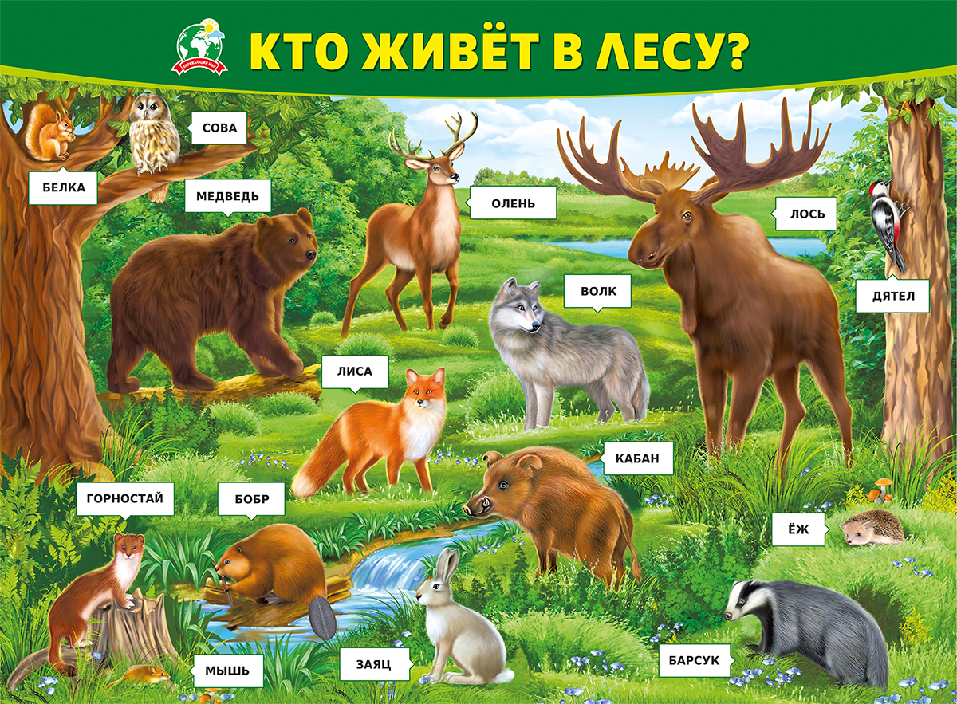

**Подготовила и провела**

**Воспитатель 1 категории: Файзрахманова В.Ф**

**Содержимое разработки**

Проект в средней группе «Кто живёт в лесу».

**Тип проекта**: познавательно-творческий

**Вид проекта**: групповой, краткосрочный

**Участники проекта**:

- дети средней группы (4 - 5 лет);

- воспитатели

- родители воспитанников.

**Актуальность**:

 Дети средней группы детского сада имеют недостаточные представления о диких животных, об их детёнышах, особенностях внешнего вида, условиях обитания, повадках. Затрудняются в составлении связного высказывания о предмете, так как не имеют достаточных знаний и словарного запаса, им требуется помощь взрослого в планировании рассказа. Участие детей в проекте «Кто живёт у нас в лесу» позволит обогатить знания и представления о диких животных и их детёнышах, особенностях жизни зверей; развить связную речь, творческие способности детей.

**Цель:**  Обогащение знания детей о диких животных через разные виды деятельности.

**Задачи:**

1. Обогатить и закрепить знания и представления дошкольников о диких животных.

2. Обогатить словарь детей названиями признаков и действий за счёт обозначения качеств (особенности внешнего вида, питания, повадки).

3. Развивать связную речь детей через составление описательного рассказа о животных и пересказа художественного текста.

4. Воспитывать культуру общения, слушая рассказы товарищей, не перебивая говорящего.

**Ожидаемые результаты:**

Знать и называть диких животных, особенности внешнего вида, повадки, приспособления к среде обитания (сезонные изменения, способы защиты).

Владеть обобщающим понятием «дикие животные».

Сравнивать животных по нескольким признакам, находя сходство и различие.

Составлять описательный рассказ о животном с использованием мнемотаблицы.

Связно и последовательно передавать содержание литературного текста с опорой на предметные картинки.

**Образовательные области:**

Социально-коммуникативное развитие

Познавательное развитие

Речевое развитие

Художественно-эстетическое развитие

Физическое развитие

Предварительная работа:

Подбор иллюстративного материала по теме, настольно – печатных игр, дидактических игр, игрушек диких животных, материалов для игр.

Подбор методической литературы, художественной литературы для чтения, загадок по теме, презентация по теме.

Работа с детьми: перед началом работы по проекту проводятся с детьми беседы, о животных. Выявляем их представления о животных, их отношение к ним.

Участие родителей в проекте:

1. Составление сказок, рассказов по теме «Животные нашего леса»

2. В изготовление макета «Животные нашего леса»

Продукты проектной деятельности:

Изготовление альбома «Животные нашего леса»

Изготовления макета «Животные нашего леса»

Система работы над проектом:

День недели

**Понедельник**

1.Беседа «Кто живёт в лесу»

2. Рассматривание картинок с изображением диких животных.

3. Подвижная игра «У медведя во бору»

4. Чтение сказки «Лисичка-сестричка и серый волк».

Задачи дня:

1. Напомнить детям, какие животные называются дикими?

2. Учим детей имитировать движения медведя, побуждаем к проговариванию слов.

3. Познакомить детей с новой сказкой.

4. Учим различать животных по внешним признакам.

**Вторник**

1. Дидактическая игра «Кто, где живет?», «Кто что ест?»

2. Загадывание загадок о диких животных.

3. Чтение рассказа В. Бианки «Приспособился».

4. Нетрадиционное рисование ( с помощью поролана) «Лисичка»

5. Дидактическая игра «Назови жилище»

Задачи дня:

1. Дать детям представление о том, где живут дикие животные, как называется их жилище. (Берлога, нора, дупло)

2. Учить отгадывать загадки, закрепить характерные особенности диких животных. Их внешний вид, особенности образа жизни.

3. Развивать интерес детей к жизни диких животных в зимнее время года.

4. **Среда**

1. Беседа «Зайчик»

2. Дидактическая игра «Чей след?»

3. Чтение худ. литературы: Г. Скребицкий. «Звериная хитрость».

4. «Сравнение по высоте» - упражнять детей в счете в пределах3, сравнение диких животных по высоте, учить составлять елку из 3- х треугольников (высокую и низкую)

Задачи дня:

1. Учить рассматривать фигуры животных, выделять основные части, характерные признаки (маленький хвост, длинные уши), лепить предмет по частям, делить столбик пополам и сплющивать.

2. Учить детей определять, какое дикое животное прошло (по следам, оставленными на снегу).

3. Знакомства с новым произведением.

**Четверг**

1. Чтение худ. литературы В. Бианки «Как звери готовятся к зиме» беседа по содержанию рассказа;

2. Рисование нетрадиционным способом «Ёжик»

3. Дидактическая игра «Скажи ласково»

Задачи дня:

1. Познакомить детей с произведением.

Дать детям представление о том, что в лесу живут разные животные и что зима – для всех трудное время года, что звери по-разному приспособлены к жизни в это время.

2**.** **Познакомить детей с новой техникой**творческой деятельности **– рисование вилкой.**

3. Учить образовывать слова с суффиксами уменьшительности, ласкательными.

**Пятница**

1. Беседа «Мишутка»

2. Настольно – печатные игры «Чей детеныш?», «Три медведя». Домино «Лесные жители».

3. Чтение художественной литературы. Сказка «Два жадных медвежонка»

4. Аппликация «Медведь»

Задачи дня:

1. Продолжать учить детей рисовать простым карандашом, а потом оформлять работу в цвете. Учить рисовать игрушечного медведя, стоящего на задних лапах, правильно располагая части и соотнося их по размеру.

2. Познакомить детей с детенышами диких животных, учить правильно их называть, закрепить обобщающее понятие «дикие животные»

3. Знакомство с новой сказкой. Беседа по содержанию.

4. Аппликация- обрывная развивает у детей мелкую моторику, развивает творческие способности.

Использованная литература:

В. Бианки «Приспособился».

Г. Скребицкий. «Звериная хитрость».

В. Бианки «Как звери готовятся к зиме»

Консультация для родителей «Что рассказать детям о диких животных?»

Подготовила воспитатель 1 категории

Файзрахманова В.Ф

Знакомство с природой будет не полным, если не рассказывать ребенку о диких животных. Без животных природа мертва. Самый маленький ребенок знает, что в лесу живут звери. Дети искренне сочувствуют зайчишке, за которым охотится лиса, им нравится веселая белочка, а как все любят злого жадного волка! Народная мудрость, выраженная в сказках, не зря наделила зверей человеческими качествами - этим она приближает детей к пониманию природы, будит в них интерес к жителям леса, к их жизни. Детей необходимо знакомить с внешним видом и повадками диких зверей, обращая внимание на характерные признаки каждого животного, давая правильные сведения. Нельзя, например, огульно утверждать, что одни звери и птицы полезны, а другие вредны. Все зависит от условий, в которые они попадают. Например, хорьки приносят вред тем, что уничтожают домашних птиц, а в степях они незаменимы в борьбе с грызунами. Лучше всего показывать детям в зоопарке живых обитателей наших лесов, степей, а также пустынь, джунглей и других мест обитания. Покажите животных, известных им по сказкам и книгам: белку, бурундука, лису, зайца, медведя, волка, льва, тигра, обезьян и других животных. Лучше всего побывать в зоопарке в теплое время года, когда звери находятся на открытом воздухе. Подойдя к клетке, позаботьтесь о том, чтобы они были хорошо видны ребенку. Не следует показывать сразу всех зверей, лучше побывать в зоопарке несколько раз.

**Белка.**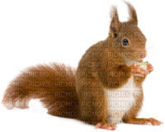

Дети хорошо знают белку, она маленькая- с котенка. На затылке торчат ушки с кисточками. Обратите внимание детей младшего возраста на пушистую, рыжеватую шерстку, выпуклые черные глаза, на пушистый хвост, размером с саму белку. Белка подвижная. Внимание ребенка следует обратить на цепкие когти белки, рассказать, что она живет на деревьях и проворно лазает по веткам. Зубы у белки большие, изогнутые и очень острые, потому что она питается твердым кормом: орехами, семенами хвойных деревьев. Зимой белка линяет, у нее вырастает густая пушистая шерсть. Кисточки на ушах тоже вырастают и загибаются назад. Белка не впадает в спячку, но зимой спит много, особенно в холодное время.

**Заяц.**Рассматривая зайца, обратите внимание на его ноги. Расскажите, что во время прыжка заяц сначала выбрасывает вперед длинные задние ноги, а потом передние,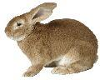

короткие. Если рассматривать следы зайца на снегу, то видны сначала следы задних ног, а затем передних. Заяц легко поднимается на горку, но спускаться с нее ему очень трудно. Прочитайте детям стихотворение:

Чьи это лапки на белом снегу наследили?

Кто-то по белому полю бежал.

Корешок чьи-то зубки точили,

На осинке кору обглодал.

Белым столбиком долго сидел,

Навострив свои длинные ушки,

А потом кувырком-

Полетел через голову со снежной горушки.

Можно спросить у ребенка, почему заяц полетел с горки. Заяц норы не делает. Днем он лежит под кустиком, а ночью выходит на кормежку. Летом корма много, всюду есть трава, зимой же приходится трудно, заяц бегает на огороды, грызет капустные кочерыжки или находит и ест сено. А если ничего не находит, то глодает кору деревьев и кустарников. У зайца много врагов и лиса, и волк, и сова, и ястреб. Все они не прочь полакомится вкусной зайчатиной. Зимой зайца спасает защитная окраска под цвет снега. Недаром говорят: «Бел, потому и цел». Есть еще защита быстрые ноги. Не 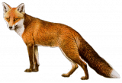вступая в борьбу, заяц спасается бегством не от трусости, которую ему приписывают. Существует народная поговорка: «Заяц не трус, себя бережет».

**Лиса.** Рассматривая лису, скажите ребенку, что она немного похожа на собаку. У лисы красивая, густая, пушистая шерсть. Тело ее очень подвижно, оно может изгибаться, вытягиваться при беге. У лисы длинный пушистый хвост, при повороте он работает, как руль. Зимой на ногах у лисы отрастает густая шерсть, и говорят, что лиса ходит, как в валенках, и лапы у нее никогда не зябнут. Лиса всеядная, питается свежим мясом, охотится на зайцев, крыс, мышей, ест рыбу, лягушек, ящериц. Питается и растительной пищей: ягодами и плодами кустарников. Очень любит арбузы, прием выбирает только спелые. У лисы хороший слух и обоняние. Зимой она слышит, как мыши-полевки возятся и пищат под слоем снега. Лиса быстро раскапывает снег и ловит их. « Лиса мышкует». Летом она приносит большую пользу. У лисы много врагов, из которых самый опасный - волк. Про лисиц сочинили загадки, загадайте их детям:

У кого из всех зверей хвост пушистей и длинней?

Хитрая плутовка, рыжая головка, хвост - пушистая краса, кто же это?

**Лось.**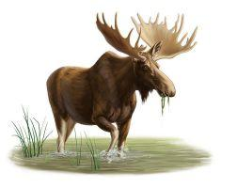

Лось очень крупное животное. У него высокие ноги. Большие рога на тяжелой голове. Лось живет в лесах, встречается около болот и рек. Летом в жару он забирается в густой кустарник, любит залезть по шею в воду. Зимой лосям трудно, они перебираются в малоснежные места. Причем первыми идут лоси с лосятами, а следом взрослые особи. В голодное зимнее время лоси выходят к людям в поисках еды.

Весной рождаются маленькие лосята. Мать прячет детей в укромном месте, но уже на 6-7 день они ходят за лосихой. Из-за длинных ног лосята не могут достать траву и встают на колени, чтобы прокормиться. Рога появляются через год. Лоси живут у нас в заповедниках и лосефермах. Маленькие лосята быстро приручаются, если их кормить молоком из бутылочки с соской. Лосей запрягают в сани или ездят на них в седле.

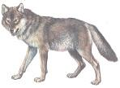

**Волк.** Волк очень похож на собаку. У него грубая, густая шерсть. Большая голова с широким лбом и толстая шея, которая малоподвижна. Зубы у волка острые. Острое зрение помогает видеть в темноте, хороший слух - издалека выслеживать жертву. Волкпитается в основном мясом и в поисках пищи может очень долго бегать вместе со своим многочисленным семейством- волчицей и подросшими волчатами. Зимой пищу найти трудно, и волк часто остается голодным. Загадайте детям загадки про волка:

Кто зимой холодной бродит злой, голодный?

Все клыками щелк. Кто же это? ( Волк)

Живет волк в логове, которое устраивает недалеко от водоема, где-нибудь в глухом овраге. Маленького волчонка можно приручит, но полностью доверять ему нельзя. Могут проявиться качества хищника.

**Медведь.**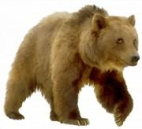

Первой любимой игрушкой многих детей бывает плюшевый мишка. И поэтому им очень интересно посмотреть на настоящего, живого медведя. Детей поражает громадное, неуклюжее тело медведя, покрытое бурым мехом, как теплой шубой. У медведя маленькие глазки и слабое зрение. Ноги при ходьбе он ставит внутрь пальцами и наружу пятками, поэтому медведя называют косолапым. Лапы у него сильные с голыми ступнями, как и у белого медведя. В народе медведя называют, босоногий мужик. Благодаря голым подошвам, медведь очень тихо подкрадывается, даже веткой не хрустнет. Питается медведь грибами, ягодами, орехами. Но особенно он любит, забравшись в улей, полакомиться медом. Медведь разоряет муравейники, съедая муравьев. Иногда медведи питаются рыбой. Часами медведь может сидеть с поднятой лапой и ждать, когда подплывет крупная рыба, затем ловко бьет ее лапой и подбирает. Осенью медведь усиленно питается, нагуливает жир, и ложиться спать на долгую зиму в берлогу.

Загадайте детям загадки про медведя:

Кто мохнатый и большой спит в берлоге зимой?

Косолапые ноги, зиму спит в берлоге. Догадайся, ответь, кто же это?